
ព្រះរាជាណាចក្រកម្ពុជា
ជាតិ​ សាសនា ព្រះមហាក្សត្រ
សាកលវិទ្យាល័យ​ ន័រតុន
NORTON UNIVERSITY

Subject: Introduction Artificial Intelligence (AI)
Taught by Lecturer: Sek Socheat
Assignment
Group Member :
- ប៉េង ម៉ាលាភ ID: B20235253
- បួ​​ ស៊ីណាន់ ​​​​ ​ID: B20242856
- អ៊ាន​ សុខហេង ID: B20236655
- សាំង​​ មេសា ID: B20243361

មាតិការ
១​. ចំណងបើកម្មវីធី APPLICATION TITLE
២.​ ក្រុមនិស្សិត TEAM MEMBERS

៣. គោលបំណងនៃកម្មវីធី PROJECT OBJECTIVE
៤. បច្ចេកវិទ្យាដែលប្រើ TECHNOLOGIES USED
៥. មុខងារសំខាន់ៗនៃកម្មវិធី MAIN FEATURES
៦. មុខងារ AI ដែលបានបញ្ចូល AI FUCTIONALITY
៧. លក្ខណៈពិសេសនៃកម្មវិធី Special Features
៨. រូបភាព UI គំរូ Optional Mockup
៩. ផែនការ​អភិវឌ្ឍ Development Timeline
១០. ទិន្នន័យចាំបាច់​​ Supporting Materials

១. ចំណងបើកម្មវីធី APPLICATION TITLE
NoteQ ជាកម្មវិធីអភិវឌ្ឍដោយបច្ចេកវិទ្យា AI សម្រាប់កុំព្យូទ័រ ដែលត្រូវបានរចនាឡើងដើម្បីជួយសិស្ស និងអ្នកសិក្សាឯករាជ្យក្នុងការបម្លែងមាតិកាបង្រៀនរបស់ពួកគេឲ្យក្លាយជាឧបករណ៍សិក្សាដែលមានប្រសិទ្ធភាព។ មិនថាអ្នកវាយដោយដៃ អាប់ឡូតឯកសារ ឬនិយាយមាត់ក៏ដោយ NoteQ នឹងដំណើរការបញ្ចេញនូវសំណួរដើម្បីចោទសួរ និងផ្ដល់នូវលំហាត់ខ្លីៗ ដើម្បីជួយឲ្យយល់បានងាយ សូត្រចាំបានល្អ និងអនុវត្តបានប្រសើរជាងមុន។
២. ក្រុមនិស្សិត TEAM MEMBERS
ល.រ | ឈ្មោះ | លេខសម្គាល់ | តូនាទី
១ | ប៉េង ម៉ាលាភ | B20235253 | Full Stack developer
២ | បួ​​ ស៊ីណាន់ | B20242856 | Ux/Ui Designer
៣ | អ៊ាន​ សុខហេង | B2023665 | QA
៤ | សាំង​​ មេសា | B20243361 | Data Engineer
៣. គោលបំណងនៃកម្មវិធី (Project Objective)
គម្រោងនេះមានបំណងក្នុងការបង្កើតកម្មវិធីមួយប្រើប្រាស់ភាសា Python និង PyQt6 ដែលអាចឲ្យអ្នកប្រើបញ្ចូលចំណងជើងមេរៀន ឬ​​​ឯកសារដែលផ្ទុកជាfile (PDF, Word, ឬ Text)​​​វានឹងបង្កើតសំណួរ និងចម្លើយដោយស្វ័យប្រវត្តិ ដោយផ្អែកលើខ្លឹមសារមេរៀនដែលបានផ្តល់ ដោយប្រើបៃច្ចេកវិទ្យា AI។ គោលដៅនៃកម្មវិធីគឺដើម្បីជួយសិស្សអាចរៀន ឬរៀបចំសំណួរត្រៀមប្រលងបានងាយស្រួល និងរហ័ស។ កម្មវិធីនេះនឹងជួយពង្រឹងការសិក្សានិងការអនុវត្តន៍បានល្អប្រសើរជាងមុនតាមរយៈការបង្កើតសំណួរដែលពាក់ព័ន្ធទៅនឹងមេរៀន។
៤. បច្ចេកវិទ្យាដែលប្រើ (Technologies Used)
. Backend Language Python 3.10+
. GUI Framework PyQt6
. AI / NLP OpenAI API (GPT-4 or GPT-3.5), or HuggingFace Transformers
. Optional Database SQLite or local JSON for Q&A storage
៥​. មុខងារសំខាន់ៗនៃកម្មវិធី​ (Main Features)
ល.រ | មុខងារ | ពិពណ៏នា
១ | បញ្ចូលឯកសារ | ជ្រើសរើសឯកសារជា txt, pdf, ឬ docx ដើម្បីបញ្ចូនអោយ AI
២ | ​បង្កើតសំណួរដោយ AI | ប្រើបច្ចេកវិទ្យា AI​​ បង្កើតសំណួរដែលសមស្របទៅនឹងមាតិកា
៣ | បង្ហាញ Q&A | បង្ហាញQ&Aលើផ្ទាំងកម្មវិធីដោយមានរចនាបទងាយស្រួលមើល
៤ | រក្សាទុក Q&A | អ្នកប្រើអាចរក្សាទុកសំណួរនិងចម្លើយជាឯកសារ .txt ឬ .pdf
៥ | ប្រវត្តិការប្រើប្រាស់ | រក្សាទុកនូវសំណួរនិងចម្លើយដែលធ្លាប់បានបង្កើត
៦ | បកប្រែភាសា | បកប្រែសំណួរនិងចម្លើយទៅជាភាសាផ្សេងៗប្រើ API បកប្រែ
៧ | លំហាត់តេស្ត | ធ្វើតេស្តសំណួរដែលបានបង្កើតនិងទទួលពិន្ទុដោយស្វ័យប្រវត្តិ
៦. មុខងារ AI ដែលបានបញ្ចូល (AI Functionality):
🔹 បម្លែងអត្ថបទជាសំណួរឬ​ការបង្តើតសំណួរ (Text-to-Question Generation):
AI នឹងប្រើ NLP (Natural Language Processing) ដើម្បីយល់អត្ថន័យនៃអត្ថបទឬឯកសារ ហើយបង្កើតសំណួរដែលទាក់ទងនឹងមាតិកានោះ។
🔹 បង្កើតចម្លើយ (Answer Generation):
ប្រសិនបើអ្នកប្រើចង់បានចម្លើយផងដែរ AI នឹងបញ្ចេញចម្លើយត្រឹមត្រូវសម្រាប់សំណួរដែលបានបង្កើត។

៧. លក្ខណៈពិសេសនៃកម្មវិធី (Special Features):
✅ បញ្ចូលអត្ថបទឬឯកសារ (Text or File Upload):
អ្នកប្រើអាចបញ្ចូលពាក្យ ឬឯកសារដូចជា PDF, DOCX, TXT។
✅ បង្កើតសំណួរចំនួន ១០ (Generate 10 Questions):
កម្មវិធីនឹងបង្កើតសំណួរចំនួន ១០ ដែលមានទំនាក់ទំនងជាមួយមាតិកា។
✅ បង្ហាញចម្លើយនៃសំណួរ (Optional Answers):
អ្នកអាចទទួលចម្លើយពីការបង្ដើតសំណួរ។
✅ អាចរក្សាទុកឯកសារ Q&A (Export/Save Q&A):
អ្នកប្រើអាចបញ្ចេញ Q&A ជា PDF ឬរក្សាទុកក្នុងប្រព័ន្ធ។
៨. រូបភាព UI គំរូ (Optional Mockup)
• អ្នកអាចប្រើ Canva, Figma ឬ Qt Designer ដើម្បីបង្កើត Mockup
• បង្កើតផ្ទាំង Home, Input, Output, Settings, Save
៩.ផែនការការអភិវឌ្ឍ​ Development Timeline
អាទិត្យ | ការងារ | អ្នកទទួលខុសត្រូវ
១ | រៀបចំគម្រោង,​ រចនា​UI | ប៉េង ម៉ាលាភ
២ | បង្កើតមុខងារ​Generate Lesson + Questions | បួ​​ ស៊ីណាន់
៣ | បញ្ចូលមុខងារ​ Python Code Checker & រក្សាទុកទិន្នន័យ | អ៊ាន​ សុខហេង
៤ | កែ UI, បញ្ចប់​ Manual & សាកល្បង | សាំង​​ មេសា
១០. ទិន្នន័យចាំបាច់ ( Supporting Materials)
- OpenAI API Key
https://platform.openai.com/docs
- Python Libraries :
- UI Assets: Icons និង Logo
https://github.com/topics/ui-assets

I.លំដាប់លំដោយលម្អិតនៃការប្រើប្រាស់កម្មវិធី
1. ទំព័រចូលប្រើ (Login/Register)
- អត្តសញ្ញាណអ្នកប្រើប្រាស់
- បញ្ចូល ឈ្មោះអ្នកប្រើ (Username) និង ពាក្យសម្ងាត់ (Password) ។
- ប៊ូតុង Log in ដើម្បីចូលទៅកាន់ប្រព័ន្ធ។
- ប្រសិនបើអ្នកថ្មី ចុច Register ដើម្បីបង្កើតគណនីថ្មី។

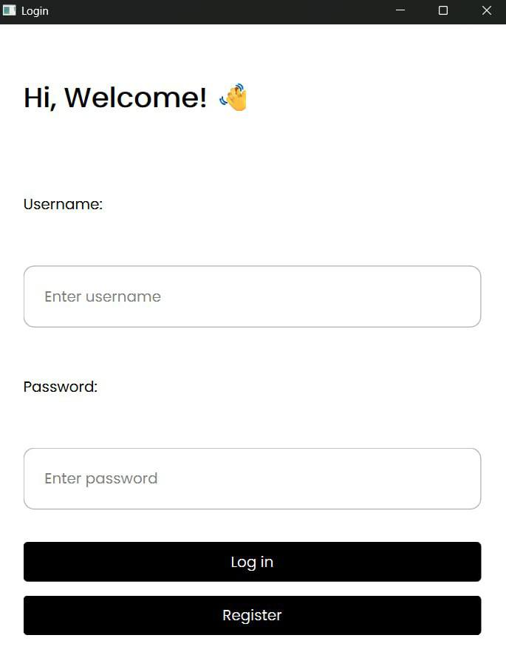
2. ទំព័រមុខងារសំខាន់ (Dashboard)
បន្ទាប់ពីចូលប្រើជោគជ័យ អ្នកនឹងឃើញអេក្រង់ដែលអនុញ្ញាតឱ្យអ្នកជ្រើសរើសមុខងារដូចខាងក្រោម៖
- Node Q (ជំនួយការសិក្សាដោយ AI)
- ប្រើប្រាស់ AI ដើម្បីបង្កើតសំណួរពីកំណត់ត្រាមេរៀនរបស់អ្នក។
- រៀបចំចំណុចសំខាន់ៗសម្រាប់មើលឡើងវិញយ៉ាងឆាប់រហ័ស។
- Quizzy (ដៃគូធ្វើលំហាត់)
- ទទួលបានលំហាត់ដែលបង្កើតដោយស្វ័យប្រវត្តិ ដើម្បីជួយរៀបចំការប្រឡង។
- តាមដានវឌ្ឍនភាពរាល់ពេលដែលអ្នកធ្វើលំហាត់។
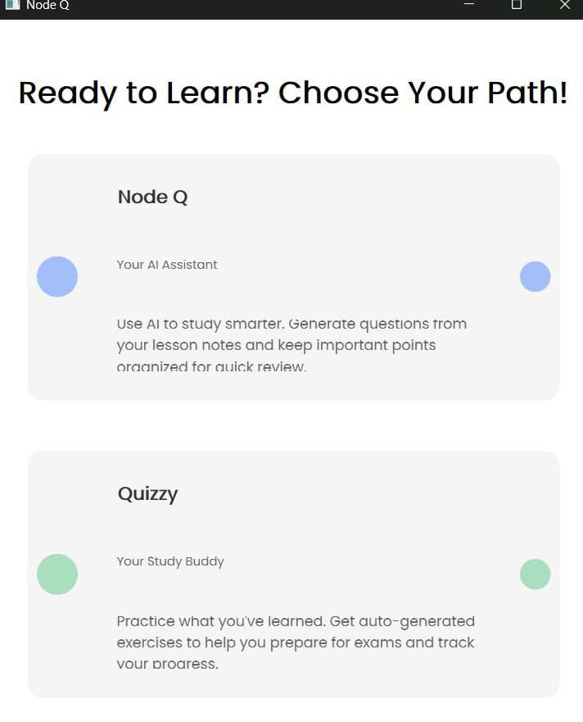

3. ការប្រើប្រាស់ Node Q (AI Study Assistant)
ប្រសិនបើអ្នកជ្រើសរើស Node Q អ្នកនឹងឃើញអន្តរមុខដូចខាងក្រោម៖
- ប៊ូតុង Back ដើម្បីត្រឡប់ទៅទំព័រមុន។
- ប្រអប់បញ្ចូលអត្ថបទ ដែលអ្នកអាចវាយបញ្ចូលកំណត់ត្រាមេរៀនរបស់អ្នក។
- ប៊ូតុង Upload Image ដើម្បីផ្ទុកឯកសាររូបភាព (ឧទាហរណ៍៖ សន្លឹកកំណត់ត្រាដែលសរសេរដៃ)។
- ប៊ូតុង Send ដើម្បីដាក់ស្នើឯកសារទៅ AI ដើម្បីបង្កើតសំណួរ ឬសង្ខេប។

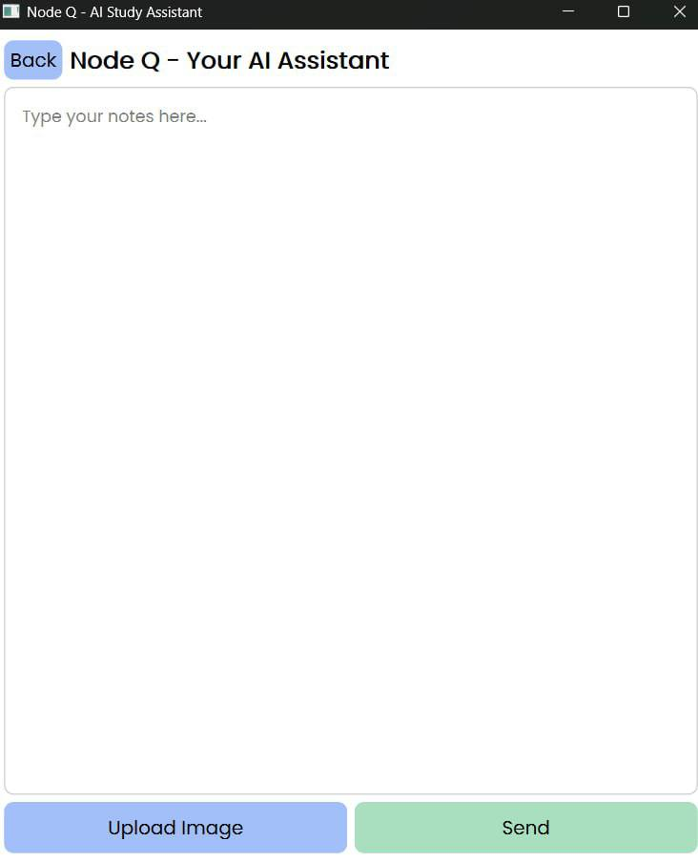

4. ទំព័រប្រឡង (Quiz Interface)
ប្រសិនបើអ្នកជ្រើសរើស Quizzy ឬ Node Q បានបង្កើតសំណួរ អ្នកនឹងឃើញអន្តរមុខប្រឡងដូចខាងក្រោម៖
- ចំណងជើងប្រឡង (ឧទាហរណ៍៖ *Quick Quiz - PyQt6 + SQLite*)។
- សំណួរពហុជម្រើស (ឧទាហរណ៍៖ *Q1: What is the capital of France?*)។
- ជម្រើស៖ Berlin, Madrid, Paris, Rome (ចម្លើយត្រឹមត្រូវគឺ Paris)។
- ប៊ូតុង Submit ដើម្បីដាក់ស្នើចម្លើយ និងទទួលបានលទ្ធផល។

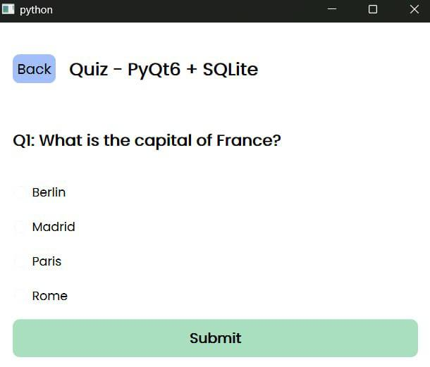
​​​​ លំដាប់ដំណើរការពេញលេញ ៖
1. ចូលប្រើប្រព័ន្ធ (Login/Register)
2. ជ្រើសរើសមុខងារ (Node Q ឬ Quizzy)
3. បញ្ចូលមាតិកា (អត្ថបទ ឬរូបភាព) ហើយចុច Send បើប្រើ Node Q
4. ទទួលសំណួរ/លំហាត់ ពី AI ហើយឆ្លើយតប
5. ដាក់ស្នើចម្លើយ ដើម្បីឃើញលទ្ធផល

Souces Code

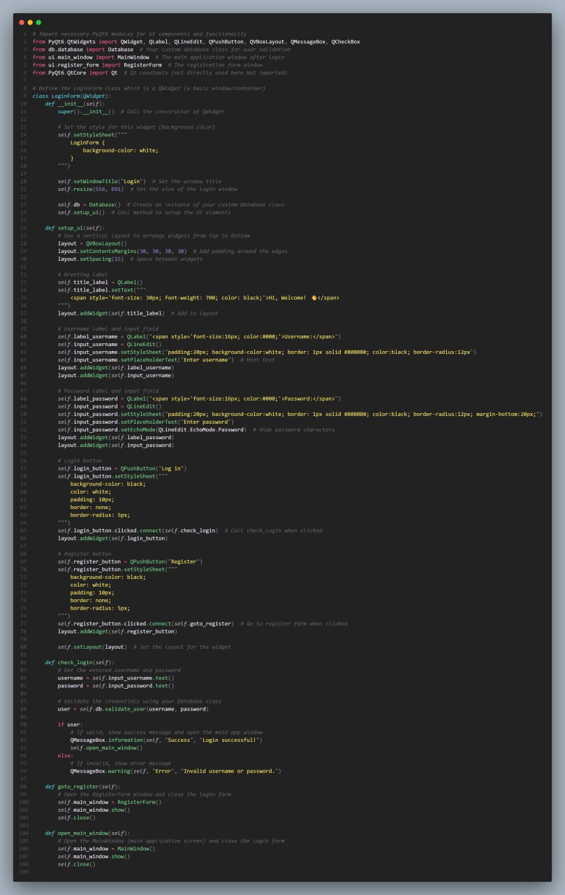
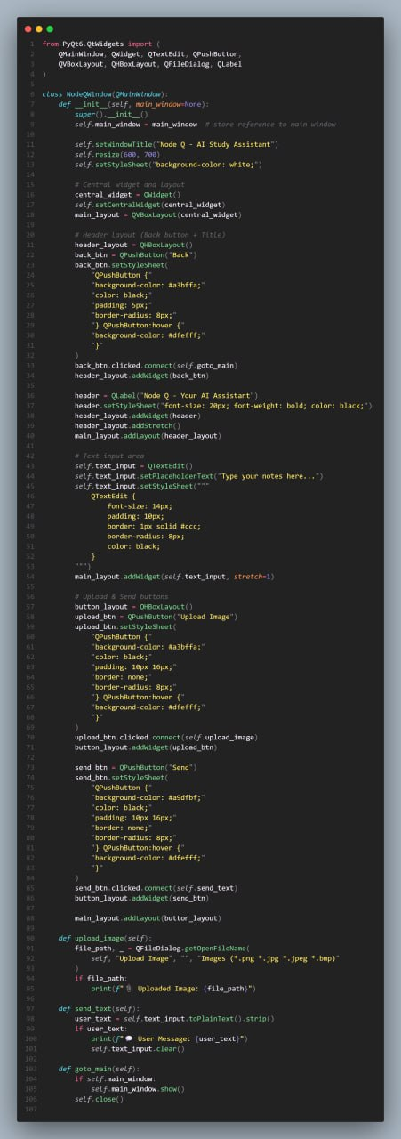
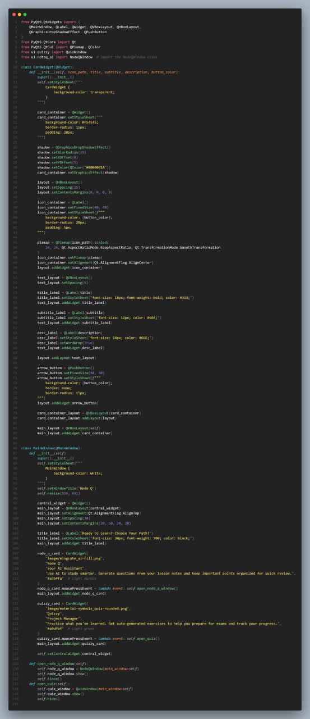
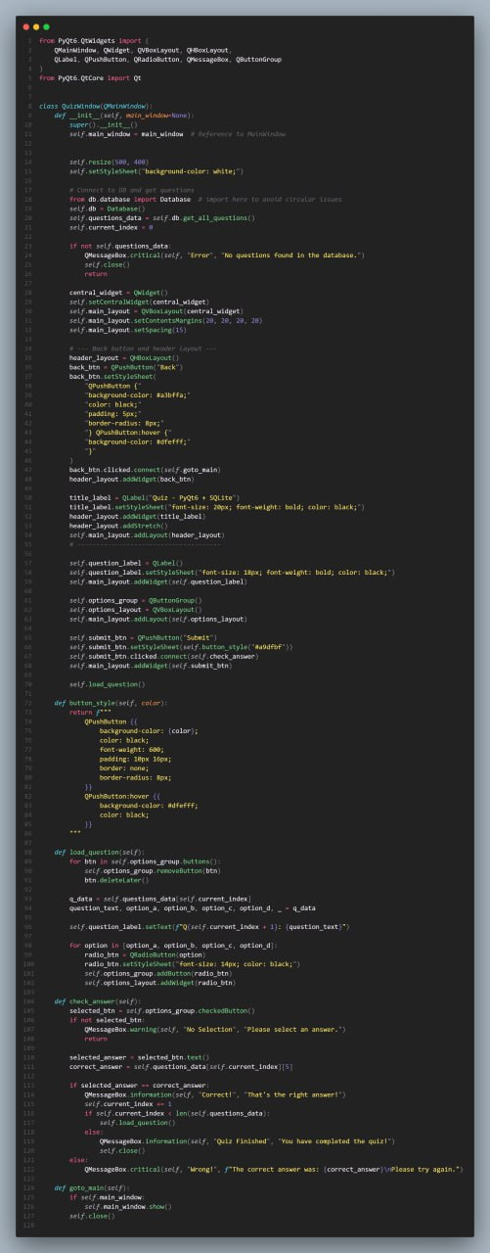
II. លទ្ធផល (Results)
ក្រោយពេលអភិវឌ្ឍ និងសាកល្បងកម្មវិធី NoteQ អ្នកប្រើអាចទទួលបានលទ្ធផលដូចខាងក្រោម៖
ការនាំចូលឯកសារ (File Import)
អ្នកប្រើអាចជ្រើសឯកសារ PDF, Word (.docx) ឬ Text (.txt) ដើម្បីទាញយកមាតិកា។
កម្មវិធីអានឯកសារនិងបម្លែងមាតិកាទៅអត្ថបទសុទ្ធសាធ។
ការបញ្ចូលចំណងជើងមេរៀន (Lesson Title Input)
ប្រសិនបើអ្នកមិនមានឯកសារ អ្នកអាចវាយចំណងជើងមេរៀន ដូចជា “Computer Networks – OSI Model” ហើយ NoteQ នឹងប្រើ AI ដើម្បីស្វែងរក និងបង្កើតសំណួរ-ចម្លើយ។
ការបង្កើតសំណួរ និងចម្លើយដោយស្វ័យប្រវត្តិ (Auto Q&A Generation)
AI នឹងវិភាគមាតិកា → កំណត់ប្រធានបទសំខាន់ៗ → បង្កើតសំណួរ និងចម្លើយ។
សំណួរអាចមានទម្រង់ Multiple Choice, True/False, Short Answer។
ការផ្ទុកលទ្ធផល (Save Output)
អ្នកអាចរក្សាទុកសំណួរ និងចម្លើយជា Text File, Word File ឬចម្លងទៅ Clipboard ដើម្បីប្រើបន្ត។
III. ការពិភាក្សា (Discussions)
ការពិភាក្សាប្រសើរនៅលើ NoteQ អាចបែងចែកបានជា៖
_ អត្ថប្រយោជន៍ (Advantages)
_ សន្សំពេលវេលា – មិនចាំបាច់អានឯកសារទាំងមូល ហើយសរសេរសំណួរដោយដៃ។
_ ភាពងាយស្រួល – UI ត្រូវបានរចនាឲ្យមានប៊ូតុង និងម៉ឺនុយច្បាស់។
_ ភាពបត់បែន – អាចប្រើបានទាំងសិស្ស, គ្រូ, និងអ្នករៀនដោយខ្លួនឯង។
_ កម្រិតកំណត់ (Limitations)
AI អាស្រ័យលើគុណភាពមាតិកា – ប្រសិនបើមាតិកាមានការប្រែបំរើភាសា ឬគ្មានសេចក្តីរៀបចំល្អ សំណួរអាចមិនត្រឹមត្រូវ។
មិនគាំទ្រឯកសារដែលមានរូបភាពតែប៉ុណ្ណោះ (Image-based PDFs)។
តម្រូវឲ្យមានអ៊ីនធឺណិតសម្រាប់ប្រើ AI។
ឱកាសអភិវឌ្ឍន៍បន្ថែម (Future Improvements)
បន្ថែម Flashcard Mode សម្រាប់រៀនឡើងវិញលើកក្រោយ។
បន្ថែម Quiz Test Mode សម្រាប់សាកល្បងចម្លើយភ្លាមៗ។
កែលម្អការគាំទ្រឯកសារ Image-based PDF ដោយ OCR។
IV. សន្និដ្ឋាន (Conclusions)
_ កម្មវិធី NoteQ បង្ហាញពីសក្តានុពលនៃការប្រើ Python + PyQt6 + AI ក្នុងការកែលម្អវិធីសិក្សា។
_ វាអាចបម្លែងមាតិកាអប់រំទៅជាសំណួរ និងចម្លើយដោយស្វ័យប្រវត្តិ។
_ ជួយសន្សំពេល និងធ្វើឲ្យការរៀនមានប្រសិទ្ធភាព។
_ មានឱកាសអភិវឌ្ឍន៍បន្ថែមដើម្បីធ្វើឲ្យវាមានភាពពេញលេញ និងប្រើបានទូលំទូលាយ។
ឯកសារយោង (References)
1. Python Software Foundation. Python Language Reference. https://www.python.org/
2. Riverbank Computing. PyQt6 Documentation. https://www.riverbankcomputing.com/static/Docs/PyQt6/
3. Brownlee, J. (2019). Deep Learning for Natural Language Processing. Machine Learning Mastery
4. Vaswani, A., et al. (2017). Attention is All You Need. Advances in Neural Information Processing Systems.
5. Scikit-learn developers. Machine Learning in Python. . https://scikit-learn.org/

